Comptage des insectes

Au jardin, dans les espaces verts, de nombreux insectes s’agitent dès les premiers beaux jours.
Mais tous les endroits ne sont pas aussi riches.
Fais des comptages pour comparer entre une pelouse, un coin d’herbes folles, le pied d’une haie…

Voici un tableau pour t’aider à faire tes comptages. Tableau à imprimer ou à reproduire pour chaque lieu de comptage.

Lieu : …………………………………………………………….

Date : ………………………………………………………….

Durée du temps de comptage : ………………………..

 |  | Nombre d’insectes observés (trace un trait à chaque fois que tu en vois 1.) | Total
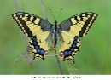  8 cm | Un papillon (ex : le machaon)
 | Autre papillon :
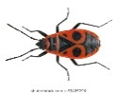  1 cm | Le gendarme
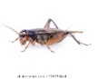  2,5 cm | Le grillon
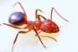  1,5 cm | La fourmi
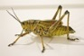  3 cm | Le criquet
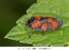  1 cm | Le cercope
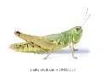  6 cm | La sauterelle
 | Autre :
 | Autre :

Garde bien ce document, il servira de comparaison avec tous les autres comptages de toute la classe.

Pour des informations sur les oiseaux
Site de la LPO (Ligue pour le Protection des Oiseaux)

